Feuille de TD 1-EF : Méthode Ritz/Galerkine

Exercice 1/Exercise 1 : traction
On considère une barre 1D de longueur L, de module d'Young E, de section S et de masse volumique ρ. La structure est encastrée à l’extrémité́ gauche et soumise à un chargement reparti d’intensité́ f_{x} = ρsω².x. On peut montrer que ce problème correspond physiquement à celui d’une barre articulée en O, en rotation uniforme (vitesse angulaire ω) dans un plan (voir Figure 1). L’effort reparti est dû aux efforts centrifuges.
We consider a 1D bar of length L, Young’s modulus E, cross-sectional area S, and density ρ. The structure is clamped at the left end and subjected to a distributed load of intensity f_{x} = ρsω².x. This problem is physically equivalent to a bar pinned at O and rotating at a constant angular velocity ω in a plane (see figure1). The distributed load comes from centrifugal forces.

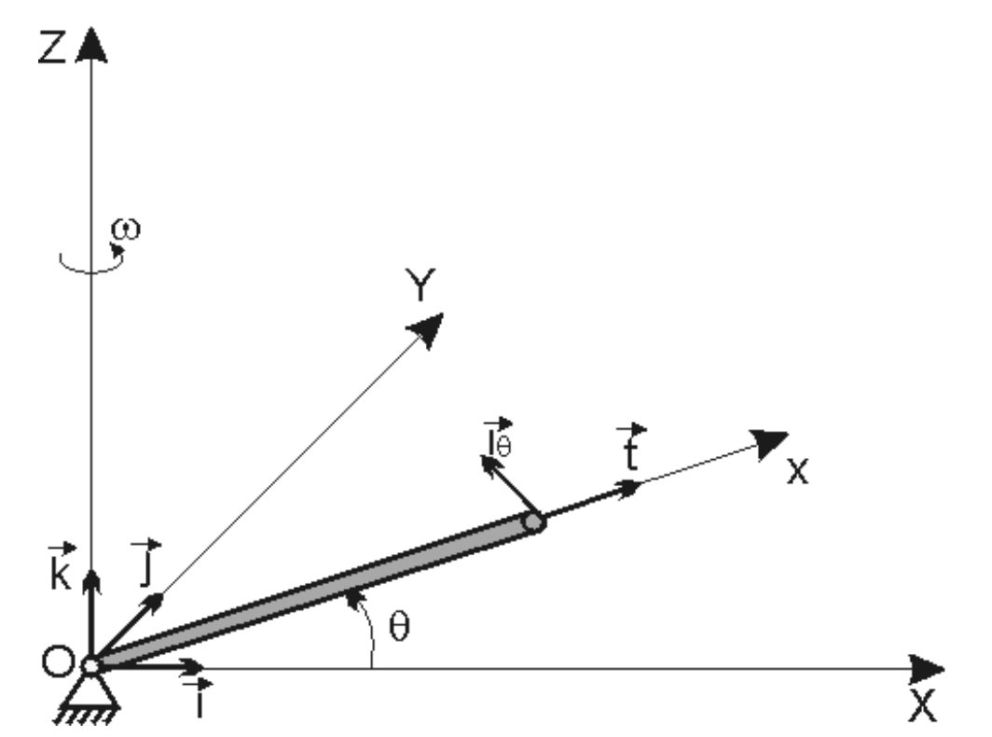

Figure 1 : Barre en rotation autour de O / Bean in rotation around O

A] Résolution analytique/Analytical solution
- Établir l'équation d'équilibre, la loi de comportement et les conditions aux limites /
Write the equilibrium equation, the constitutive law, and the boundary conditions

- Résoudre le problème analytiquement pour obtenir le déplacement en tout point / Solve the problem analytically to obtain the displacement at any point.

- Calculer l’effort normal en tout point / Compute the normal force at any point

B] Méthode Ritz/Galerkine / Ritz/Galerkin method

- Établir la formulation variationelle du problème à partir des équations d’équilibre, de la loi de comportement et des conditions aux limites / Write the equilibrium equation, the constitutive law, and the boundary conditions and the suitable variational approach.

- Nous décidons d’approcher le déplacement comme sommes de deux fonction polynomiales : .Parmi les 3 fonctions suivantes, lesquelles sont admissibles ? Pourquoi ?

We choose to approximate the displacement as a sum of two polynomial functions.
. Among the three functions given, which ones are admissible? Why?

- Écrire sous forme générale [K][Q] = [F] le système linéaire permettant de résoudre les inconnues/
Write the general form of the linear system [K][Q] = [F]] to solve for the unknowns

- Calculer les composantes de la matrice [K]
/ Compute the components of the stiffness matrix [K]

- Calculer les composantes du vecteur force [F]
/ Compute the components of the force vector [F]

- Résoudre le système. Calculer le déplacement à l’extrémité de la poutre et l’effort normal. Comparer avec la méthode analytique /
Solve the system. Compute the displacement at the free end of the bar and the normal force. Compare with the analytical solution.

Exercice 2 : flexion / bending
On considère une poutre de longueur L, de module d’Young E, de section S, de masse volumique ρ et encastrée à son extrémité gauche. Cette poutre est soumise à un chargement linéique (N/m) suivant la direction y tel que P(x)=2x+3. Nous souhaitons déterminer le déplacement suivant y de chaque point de la poutre.

We consider a beam of length L, Young’s modulus E, cross-sectional area S, and density ρ, clamped at its left end. The beam is subjected to a distributed load (N/m) in the y direction, given by: P(x)=2x+3. We want to determine the displacement in the y direction at every point of the beam.
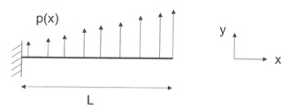

Nous faisons directement la résolution approchée/ We proceed directly with the approximate solution
- Établir l'équation d'équilibre, la loi de comportement et les conditions aux limites / Write the equilibrium equation, the constitutive law, and the boundary conditions

- Établir la formulation variationelle du problème / Write the variational formulation of the problem

- Nous décidons d’approcher le déplacement comme sommes de deux fonction polynomiales : Les 2 fonctions suivantes sont-elles admissibles ? Si oui Pourquoi ? / We choose to approximate the transverse displacement as a sum of two polynomial functions: Are the two functions below admissible? If so, why?

- Écrire sous forme générale [K][Q] = [F] le système linéaire permettant de résoudre les inconnues / Write the linear system in the general form [K][Q] = [F] that will be used to solve for the unknown coefficients.

- Calculer les composantes de la matrice [K] / Compute the components of the stiffness matrix [K]

- Calculer les composantes du vecteur force [F] / Compute the components of the force vector F]

- Résoudre le système / Solve the system

